

中華高協二月份分區月賽，鄭昕然領先十四桿之多
羅開Golf 頻道2018年2月6日 下午4:43
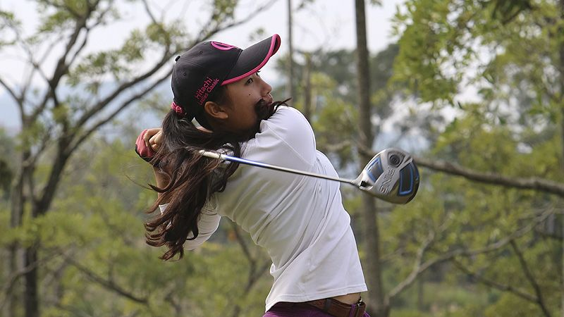
高爾夫》中華高協二月份分區月賽，鄭昕然領先十四桿之多
【羅開新聞中心Thomas綜合報導】趕在農曆年前，由中華民國高爾夫協會主辦，中區、南區地方高爾夫推廣中心協辦的中華高協分區月賽二月六日起，在臺中市台中高爾夫球場（興農球場）與臺南市台南高爾夫俱樂部（新化球場）進行兩回合、三十六洞賽程的分區月賽。南區女A組選手鄭昕然今天以七十六桿，獨霸排頭，與排名居次者已經有十四桿的差距。
在臺南新化球場進行的南區月賽，第一回合年滿十五歲未滿十八歲打藍梯的男A組，王小忠今天前九洞交出三十五桿，後九補上四十一桿後，交出七十六桿成績，以兩桿優勢取得第一回合的單獨領先。楊孝哲則以七十八桿，暫居其後。吳睿東一桿之差，獨居第三。
男B組（年滿十二歲未滿十五歲）與男C組（年滿十歲未滿十二歲）都從白梯出發，男B組選手簡士閔獨佔鼇首，成績是七十五桿。黃仁杰交卡七十八桿，排名第二。李長祐、黃茂富都以八十桿，落後領先者已經有五桿差距。
男C組第一回合由李柏璿以九十一桿，排名居首。林居佑九十四桿，暫居第二。殷梓勛、王暄佑則以九十八桿，落居第三。選手資格是年滿八歲未滿十歲的男D組，由紅梯出發。張哲綸以八十桿，在四雄爭霸的局面，取得十四桿的領先。李軒豪九十四桿，排名第二，陳永荃一桿落後，排名暫居第三。
女子A組與女子B組在白梯開球。另外，女C組與女D組兩個組別的選手，則由紅梯出發。女A組選手鄭昕然以七十六桿，獨霸排頭，與排名居次的李映彤，已經有十四桿的差距。許品筑排名第三。
去年九月滿十五歲，從女B轉戰女A組的鄭昕然，今天在新化球場的前九洞交出一鳥、一柏忌平標準桿，後九洞雖有一鳥進帳，但是幾個洞掉桿，有些懊惱。
「一早開球時，溫度大概在七度，中午稍微好些也不過十度左右，比賽在行進間還好，就是有些洞等的有點久，手凍的發麻，掉了幾桿有些可惜。」鄭昕然說：「這裡的果嶺坡度會騙人，明天我在接桿會多加注意，也會多帶個暖暖包，希望維持好手感，把成績再往上推進。」
女B組選手楊雅安第一回合打出八十三桿，以三桿優勢領先黃意真。黃昱翎九十一桿，排名第三，陳郁穎則以一桿之微，暫居第四。女C組黃品菲打出九十三桿，與排名第二的陳育丞，有三桿差距。女D組曹恩婕高居榜首，與暫居第二的陳宣穎，已經有五桿差距。
在臺中大雅的興農球場進行的中區月賽第一回合，男子A組由林兆義拔得頭籌，成績是七十五桿，李睿紳以七十七桿，名列第二。黃昱安、金翔承同以七十九桿，排名第三。男B組王晏彰交卡八十二桿，與溫昱澄不過一桿差距。張廷瑋獨居第三，成績是八十六桿。
男C組劉宸榮以九十二桿，暫居榜首。林志原居次，落後已經有四十桿差距。男D組三雄之爭，王御呈以一百一十桿，取得領先。余秉學兩桿落居其後。
女子A組三姝之戰，陳葶伃以八十三桿，獨佔排頭。張怡涵、莊欣蕓兩人同以一桿之微，並居其後。女B組吳侑庭以八十一桿，名列第一。張芷萱以八十二桿，一桿落後。松佩菁排名第三，四桿差距。女C組由吳欣璇以九十九桿，暫居排頭。陳羿綺一桿落後，明天同組爭冠。
「中華高協月賽」是由負責台灣與世界各地高爾夫協會聯繫的中華民國高爾夫協會主辦，分區月賽是台灣高爾夫菁英選手培育的搖籃，再加上一年四場全國業餘排名季賽與象徵台灣業餘最高榮譽的台灣業餘錦標賽，加上八個月、三區共二十四場分區月賽，從點、線、面架構台灣青少年高球發展藍圖。

